Zdroj: Vlastní tvorba autora.
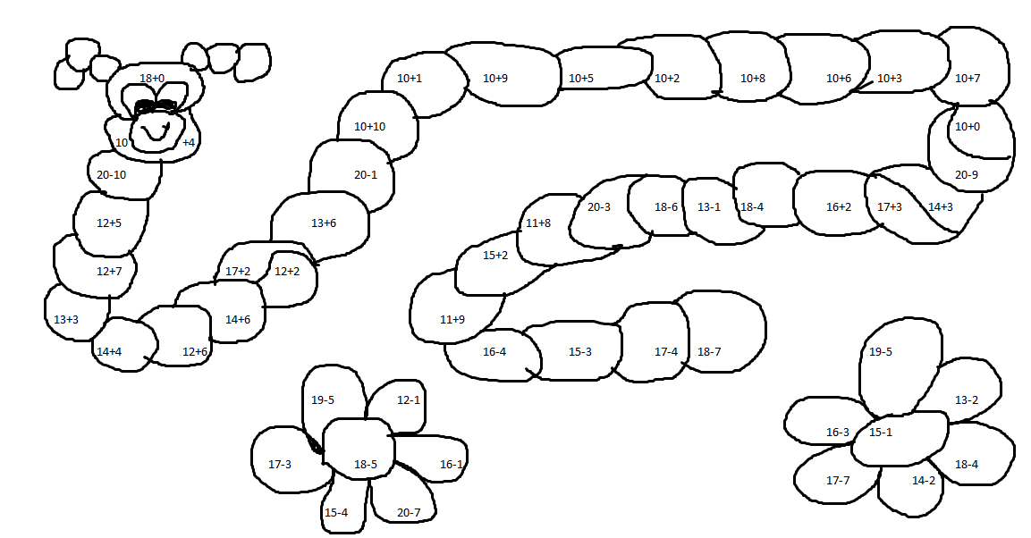

10 | 11 | 12 | 13 | 14 | 15
světle zelená | světle modrá | světle žlutá | oranžová | červená | růžová
16 | 17 | 18 | 19 | 20
fialová | hnědá | tmavě modrá | tmavě zelená | tmavě žlutá

